Weltweit die richtige Temperatur

Vacuubrand setzt auf LAUDA LOOP
Der thermoelektrische Umwälzthermostat zur Qualitätssicherung

Lauda-Königshofen, 8. September 2017 – Der neue, innovative thermoelektrische Umwälzthermostat LOOP L 250 von LAUDA beweist seine Leistungsfähigkeit als eleganter Alleskönner auch bei der Qualitätssicherung von VACUUBRAND. Die VACUUBRAND GMBH & CO. KG aus Wertheim fertigt weltweit die umfassendste Produktfamilie zur Vakuumerzeugung, Vakuummessung und Vakuumregelung für den Grob- und Feinvakuumbereich im Labor.
Wenn bestimmte Werkstücke bei der Qualitätsprüfung auf Maßhaltigkeit vermessen werden, muss das aus Gründen der Vergleichbarkeit immer bei der gleichen Temperatur geschehen. Da die Umgebungstemperatur in der Fertigungshalle je nach Jahreszeit stark schwankt, werden Messmittel und Werkstücke auf einer wasserdurchströmten Kupferplatte auf die konstante Temperatur von 19 °C temperiert. Dazu wird der LAUDA LOOP L 250 um fünf Uhr morgens über eine externe Zeitschaltuhr eingeschaltet, um die Platte vorzutemperieren. Die Abschaltung erfolgt automatisch um 18 Uhr. „Der LOOP passt optimal zu unseren Anforderungen“, sagt Martin Scheurich, verantwortlich für den technischen Dienst bei VACUUBRAND. „Er ist sehr kompakt und arbeitet komplett ohne Kühlmittel – das erspart uns die sonst nötigen technischen Prüfungen. Das Gerät ist weniger wartungsintensiv und zudem sehr energieeffizient; immerhin läuft das Gerät täglich 13 Stunden.“ Der LAUDA LOOP ist seit Frühjahr 2017 auf dem Markt und damit die jüngste Produktentwicklung des Temperierspezialisten LAUDA aus Lauda-Königshofen. Das externe Temperiergerät wurde für die Anforderungen heutiger Labor-Arbeitsprozesse entwickelt: Der sehr flexibel einsetzbare thermoelektrische Umwälzthermostat temperiert konstant und präzise zwischen 4 und 80 °C. Für beengte Platzverhältnisse im Labor punktet der luftgekühlte LAUDA LOOP mit Kompaktheit und geringer Geräuschentwicklung und erreicht dennoch eine beeindruckende Kälteleistung. Die kleine Ausführung L 100 mit acht Kilo Gewicht bietet 120 Watt, der L 250 mit zwölf Kilo Gewicht sogar 250 Watt. Beim LAUDA LOOP setzt LAUDA als erster führender Hersteller von Temperiergeräten auf Peltier-Technik, bei der keine Kältemittel zum Einsatz kommen. Daraus ergeben sich Vorteile bei Betrieb und Wartung, aber auch für die Sicherheit im Arbeitsprozess sowie für die Umwelt. Eingesetzt wird der LAUDA LOOP hauptsächlich in Laboranwendungen der verschiedensten Branchen von der Biotechnologie über Life Science bis hin zu Chemie, Pharmazie und Medizintechnologie, aber auch in der Produktion.
Über LAUDA
Wir sind LAUDA – Weltmarktführer für exakte Temperierung. Unsere Temperiergeräte und Heiz-/Kühlsysteme sind das Herz vieler Applikationen. Als Komplettanbieter gewährleisten wir die optimale Temperatur in Forschung, Produktion und Qualitätskontrolle. Wir sind der zuverlässige Partner insbesondere in den Branchen Automotive, Chemie/Pharma, Halbleiter und Labor-/Medizintechnik. Mit kompetenter Beratung und innovativen, umweltfreundlichen Konzepten begeistern wir unsere Kunden seit über 60 Jahren täglich neu – weltweit.

Bild 1: Der LAUDA LOOP Umwälzthermostat arbeitet mit modernster Peltier-Technologie im Bereich zwischen 4 und 80 °C. Die beiden luftgekühlten Gerätetypen L 100 und L 250 bieten eine Kälteleistung von 120 und 250 Watt.
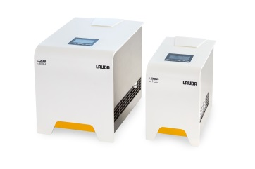

Bild 2: Durch geringe Baugröße und niedriges Gewicht ist der LAUDA LOOP für unterschiedlichste Anwendungen im Labor einsetzbar. Die menügeführte Bedienung erfolgt über drei Tasten. Die Anzeige wird über ein kontrastreiches und leuchtstarkes OLED-Display dargestellt.
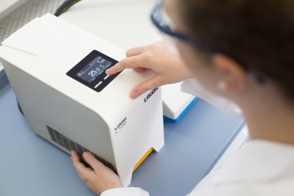

Direktkontakt LAUDA:
José-Antonio Morata
Leiter Medien und Events
Tel.: +49 (0) 9343 503-380
Fax: +49 (0) 9343 503-4380
E-Mail: jose.morata@lauda.de

